Участились случаи обращения граждан в Консультационный центр с проблемами, возникающими при сдаче товара в ремонт не по гарантии. Характер обращений заключается в недобросовестности действий организаций, оказывающих платные услуги по ремонту техники, а именно:
1.Увеличение стоимости работ, хотя при предварительном согласовании цены в момент сдачи товара, стоимость работ является разумной.
Совет потребителю в подобной ситуации:
-не оплачивайте стоимость работ по ремонту технике по цене, которая с Вами не была согласована письменно;
-в случае отказа в возврате Вам техники с ремонта обращайтесь в полицию и забирайте товар с помощью сотрудников полиции, в связи с незаконным удержанием Вашей вещи;
-в случае, если по какой-либо причине завышенная стоимость работ была оплачена необходимо обратиться в адрес Исполнителя с письменной претензией, с требованием возврата денежных средств, в связи с несогласованием существенного условия договора (цены).
Если добровольно Исполнитель не возвращает деньги и вещь обращайтесь в суд, в подтверждение своих доводов о завышенной стоимости необходимо предоставить доказательства, например, руководствоваться рыночной стоимостью данных видов работ (запрошенную в других сервисных центрах).
2. Нарушение срока выполнения работ, по причине отсутствия запасных частей, долгой поставки зап. частей и иным причинам.
При сдаче товара в сервисный центр для проведения платного (не гарантийного) ремонта, между потребителем и исполнителем должен быть заключен договор об оказании услуги, в котором должны быть определены сроки ремонта.
ПОМНИТЕ! Срок ремонта товара не по гарантии действующим законодательством не урегулирован, его нужно согласовывать письменно!
Ответственность за нарушение исполнителем сроков выполнения работ (оказания услуг) закреплена в ст. 28 Закона «О защите прав потребителей» и предусматривает возможность требовать неустойку за каждый день просрочки в размере 3% цены выполнения работы.
Помимо неустойки потребитель вправе предъявить 1 из следующих требований:
- назначить исполнителю новый срок;
- поручить выполнение работы третьим лицам за разумную цену и потребовать от исполнителя возмещения понесенных расходов;
- потребовать уменьшения цены за выполнение работы;
- отказаться от исполнения договора о выполнении работы.
Совет потребителю в подобной ситуации:
-если срок выполнения работ согласован письменно, то необходимо обратиться с письменной претензией с 1 из требований, установленных ст.28 Закона «О защите прав потребителей», а также выплате неустойки;
-при отсутствии согласованного срока выполнения работ, необходимо в письменном заявлении (претензии) самостоятельно установить новый срок выполнения работ (он должен быть разумным) и только после его нарушения предъявлять иные требования, в том числе и неустойку.
3. Утрата или повреждение вещи Исполнителем при ремонте.
Согласно ст. 35 Закона РФ «О защите прав потребителей» Исполнитель отвечает за сохранность вещи, а в случае полной или частичной утраты (повреждения) вещи, принятой от потребителя, исполнитель обязан в 3-х дневный срок заменить ее вещью аналогичного качества, а при отсутствии вещи аналогичного качества - возместить потребителю двукратную цену утраченной (поврежденной) вещи, а также расходы, понесенные потребителем.
Есть исполнители, которые определяют стоимость вещи, передаваемой в ремонт непосредственно в договоре о выполнении работ или в ином документе (квитанции, заказе), подтверждающем его заключение, но могут существенно ее занизить. Все же в большинстве случаев стоимость вещи исполнитель не указывает при приемке товара в ремонт, тогда потребитель вправе руководствоваться рыночной стоимостью товара.
Совет потребителю в подобной ситуации:
- обратиться в адрес Исполнителя с письменной претензией с требованием в соответствии со ст. 35 Закона РФ «О защите прав потребителей»;
- в случае неудовлетворения требования потребителя по претензии обратиться с исковым заявлением в суд с требованием возмещения двукратной стоимости утраченной (поврежденной) вещи, а также понесенные расходы.
ВАЖНО! Для того, чтобы в дальнейшем была возможность восстановить свое нарушенное право перед тем как сдавать вещь на платный ремонт узнайте информацию о наименовании и адресе (юр.лица,ИП), а также, ИНН и ОГРН или ОГРНИП и только после этого заключайте договор на выполнение работ по ремонту техники.
Подготовлено с использованием СПС Консультант Плюс. Информация подготовлена по состоянию на 11.11.2021 г.
Ждем Вас по адресам:

г.Иркутск, ул.Трилиссера, 51, 8(395-2)22-23-88 Пушкина, 8, 8(395-2)63-66-22 zpp@sesoirk.irkutsk.ru.
г.Ангарск, 95 кв. д.17 тел.8(395-5) 67-55-22 ffbuz-angarsk@yandex.ru
г.Усолье-Сибирское, ул.Ленина, 73 тел.8(395-43) 6-79-24 ffbuz-usolie-sibirskoe@yandex.ru
г.Черемхово, ул.Плеханова, 1, тел.8(395-46) 5-66-38; ffbuz-cheremxovo@yandex.ru
г.Саянск, мкр.Благовещенский, 5а, тел.8(395-53) 5-24-89; ffbus-saynsk@yandex.ru
п.Залари (обращаться в г.Иркутск, г.Саянск)
г.Тулун, ул.Виноградова, 21, тел. 8(395-30) 2-10-20; ffbuz-tulun@yandex.ru
г.Нижнеудинск, ул.Энгельса, 8 тел.8(395-57)7-09-53,
ffbuz-nizhneudinsk@yandex.ru,
г.Тайшет,ул.Северобазарная, 3-1н , тел. 8(395-63) 5-35-37;ffbuz-taishet@yandex.ru
г.Братск, ул.Муханова,20 тел.8(395-3)42-57-50; ffbuz-bratsk@yandex.ru
г.Железногорск-Илимский, (обращаться в г.Иркутск, г.Усть-Кут)
г.Усть-Илимск, лечебная зона, 6 тел.8(395-35) 6-44-46;ffbuz-u-ilimsk@yandex.ru
г.Усть-Кут, ул.Кирова, 91, тел.8(395-65) 5-26-44; ffbuz-u-kut@yandex.ru
п.Усть-Ордынский, пер.1-ый Октябрьский, 12 тел.8(395-41) 3-10-78, ffbuz-u-obao@yandex.ru

Консультационный центр
по защите прав потребителей

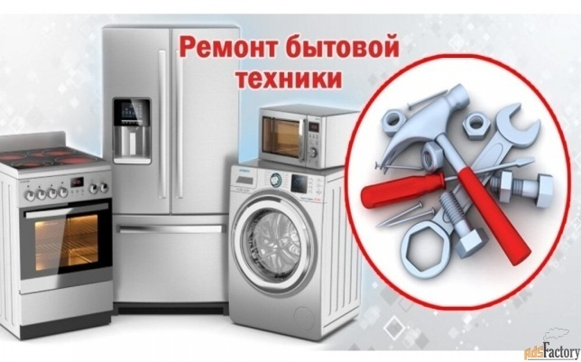
РЕМОНТ ТЕХНИКИ НЕ ПО ГАРАНТИИ (ПЛАТНЫЙ)

ФБУЗ «Центр гигиены и эпидемиологии в Иркутской области».

